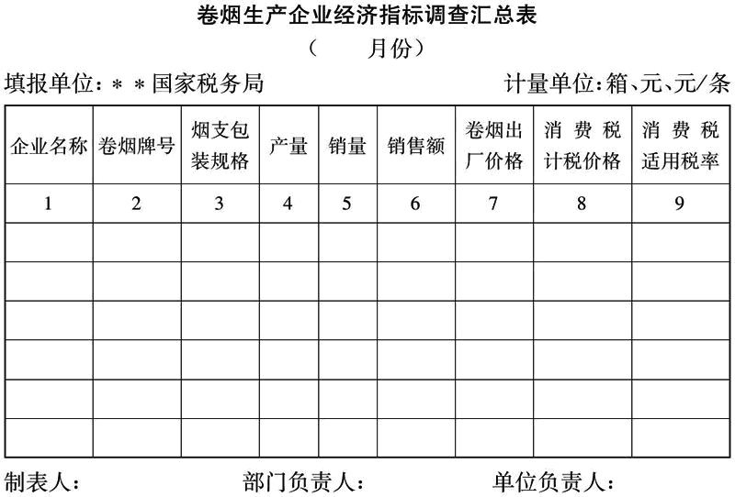

1.本表由省级国家税务局负责填写。
2.本表第1栏“企业名称”为卷烟生产企业名称。
3.本表第3栏“烟支包装规格”按本《办法》第五条规定的烟支包装规格类型标准填写。同一牌号不同烟支规格、同一牌号不同颜色包装的卷烟，按照不同牌号、规格卷烟分别填写。
4.本表第4、5栏“产量、销量”为调查期该牌号、规格卷烟总产量、销量。计量单位为“箱”。
5.本表第6栏“销售额”为调查期该牌号、规格卷烟总销售额。计量单位为“元”。
6.本表第7栏“卷烟出厂价格”为卷烟生产企业制定的该牌号、规格卷烟的产品出厂价格（不含增值税）。计量单位为“元/条”。
7.本表第8栏“消费税计税价格”为国家税务总局或省级国家税务局核定的该牌号、规格卷烟消费税计税价格。计量单位为“元/条”。未经国家税务总局或省级国家税务局核定计税价格的卷烟，不用填写本栏。只填写第7栏“卷烟出厂价格”。
8.本表第9栏“消费税适用税率”按照第8栏“消费税计税价格”确定的征税类别填写。没有“消费税计税价格”的各牌号、规格卷烟，按照第7栏“卷烟出厂价格”确定的征税类别填写。
9.本表一式2份。一份由省级国家税务局留存；一份报送国家税务总局。

